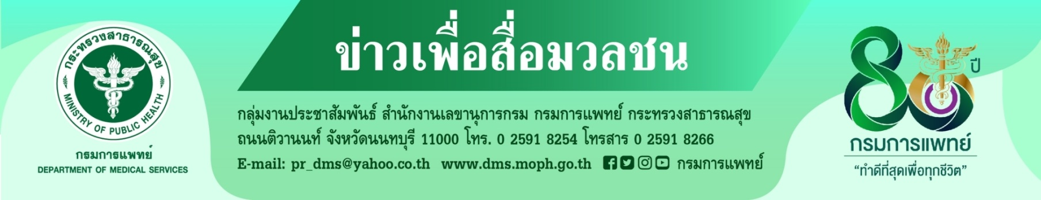
หมอฟันเตือน! อุดฟันด้วย ผงพิเศษ อันตรายถึงชีวิต
กรมการแพทย์ โดยสถาบันทันตกรรมเตือนวัยรุ่น ที่ฟันผุฟันเป็นรู ควรพบทันตแพทย์เพื่อทำการรักษาอย่างถูกวิธี
ย้ำผงพิเศษไม่ควรใช้กับช่องปาก เสี่ยงอันตรายถึงชีวิต
นายแพทย์สมศักดิ์ อรรฆศิลป์ อธิบดีกรมการแพทย์ กล่าวว่า ปัจจุบันมีรายงานข่าวในสื่อออนไลน์ กรณีมีการนำผงพิเศษไปอุดฟัน ซึ่งเป็นการใช้ยาผิดวิธีและอันตรายอย่างยิ่ง เพราะยาชนิดนี้เป็นยาสำหรับการฆ่าเชื้อบริเวณผิวภายนอกร่างกาย ไม่ควรนำมาใช้กับช่องปาก ซึ่งผงพิเศษมีส่วนผสมของยาซัลฟานิลาไมด์ (Sulfanilamide) ซึ่งต้องระวังการใช้ ในผู้ที่แพ้ยากลุ่มนี้ ผลข้างเคียงมีตั้งแต่ระดับที่ไม่รุนแรงไปถึงระดับที่รุนแรง เกิดผื่นแพ้ยาหรือแพ้แบบสตีเวนส์ขจอห์นสัน ซินโดรม (Stevens-Johnson Syndrome หรือ SJS) อาจเกิดแผลพุพองที่ผิวหนัง ผิวลอก หรือมีของเหลวไหลออกมาจากผิวหนังชั้นนอก หรือเกิดอาการแพ้ร่วมกับอาการแทรกซ้อนในระบบอื่นๆ ที่เรียกว่า Toxic Epidermal Necrolysis หรือ TEN ได้
ดังนั้น การอุดฟัน ควรได้รับการรักษาโดยทันตแพทย์ผู้เชี่ยวชาญอย่างถูกวิธี วัสดุที่ใช้ภายในช่องปากต้องเหมาะสมและได้มาตรฐานสำหรับการรักษา เพื่อให้ฟันซี่นั้นๆ กลับมามีลักษณะใกล้เคียงกับของเดิมมากที่สุด นอกจากนี้ ควรหมั่นดูแลสุขภาพช่องปาก ควรลดอาหารและเครื่องดื่มที่มีน้ำตาลสูง รวมถึงรับประทานเลือกอาหารที่มีประโยชน์ต่อร่างกาย
ทันตแพทย์หญิง ดร.สุมนา โพธิ์ศรีทอง ผู้อำนวยการสถาบันทันตกรรม กล่าวเพิ่มเติมว่า การอุดฟัน คือ การบูรณะฟัน เพื่อให้ฟันที่ผุหรือเสียหายกลับมาอยู่ในสภาพที่ใช้งานได้ มีรูปร่างลักษณะเหมือนเดิมหรือใกล้เคียงฟันเดิม และใช้งานได้อย่างมีประสิทธิภาพ ซึ่งการอุดฟันไม่ได้บูรณะฟันแค่กรณีฟันที่มีรอยผุหรือเป็นรู แต่รวมถึงฟันที่แตก ฟันบิ่น ฟันที่มีรอยสึก หรือมีอาการเสียวฟันขณะทานอาหาร ของหวาน หรือดื่มน้ำเย็น โดยทันตแพทย์จะทำการตรวจ วางแผนและดูความเหมาะสมของวัสดุที่ใช้บูรณะ ซึ่งวัสดุที่ใช้ในการบูรณะฟัน แบ่งเป็น 2 ประเภทหลักๆ คือ วัสดุอมัลกัมที่นิยมใช้บูรณะฟันหลัง และวัสดุบูรณะสีเหมือนฟัน เช่น วัสดุเรซินคอมโพสิต ซึ่งก่อนการบูรณะฟันจะต้องมีการเตรียมโพรงฟัน โดยทำการกรอตัดเนื้อฟันที่ผุออก และแต่งฟันให้มีขนาดรูปร่างที่เหมาะสมต่อวัสดุบูรณะนั้นๆ แล้วจึงทำการบูรณะฟัน ภายหลังจากการบูรณะฟันแล้ว ควรหมั่นดูแลรักษาสุขภาพช่องปาก และปฏิบัติตามคำแนะนำของทันตแพทย์ หมั่นตรวจดูวัสดุอุดฟันว่ายังอยู่ในสภาพดีหรือไม่ มีรอยแตกบิ่น ใช้ไหมขัดฟันแล้วขาด หรือมีกลิ่นเหม็นควรรีบไปพบทันตแพทย์เกี่ยวกับอาการดังกล่าว เพื่อทำการบูรณะต่อไป นอกจากนี้ควรแปรงฟันทุกวัน วันละ 2 ครั้ง หรือแปรงฟันหลังรับประทานอาหาร ใช้ยาสีฟันที่มีส่วนผสมของฟลูออไรด์ และใช้ไหมขัดฟันทำความสะอาดซอกฟัน ตลอดจนควรพบทันตแพทย์อย่างน้อยปีละ 2 ครั้ง
หรือทุก 6 เดือน
******************************************
#กรมการแพทย์ #สถาบันทันตกรรม #ฟันผุฟันเป็นรูควรพบทันตแพทย์ #ผงพิเศษไม่ควรใช้ในปาก #ฟันผุอุดฟัน
-ขอขอบคุณ-
18 กรกฏาคม 2565

